Муниципальные вести

Муниципальные вести МО Табулгинского сельсовета
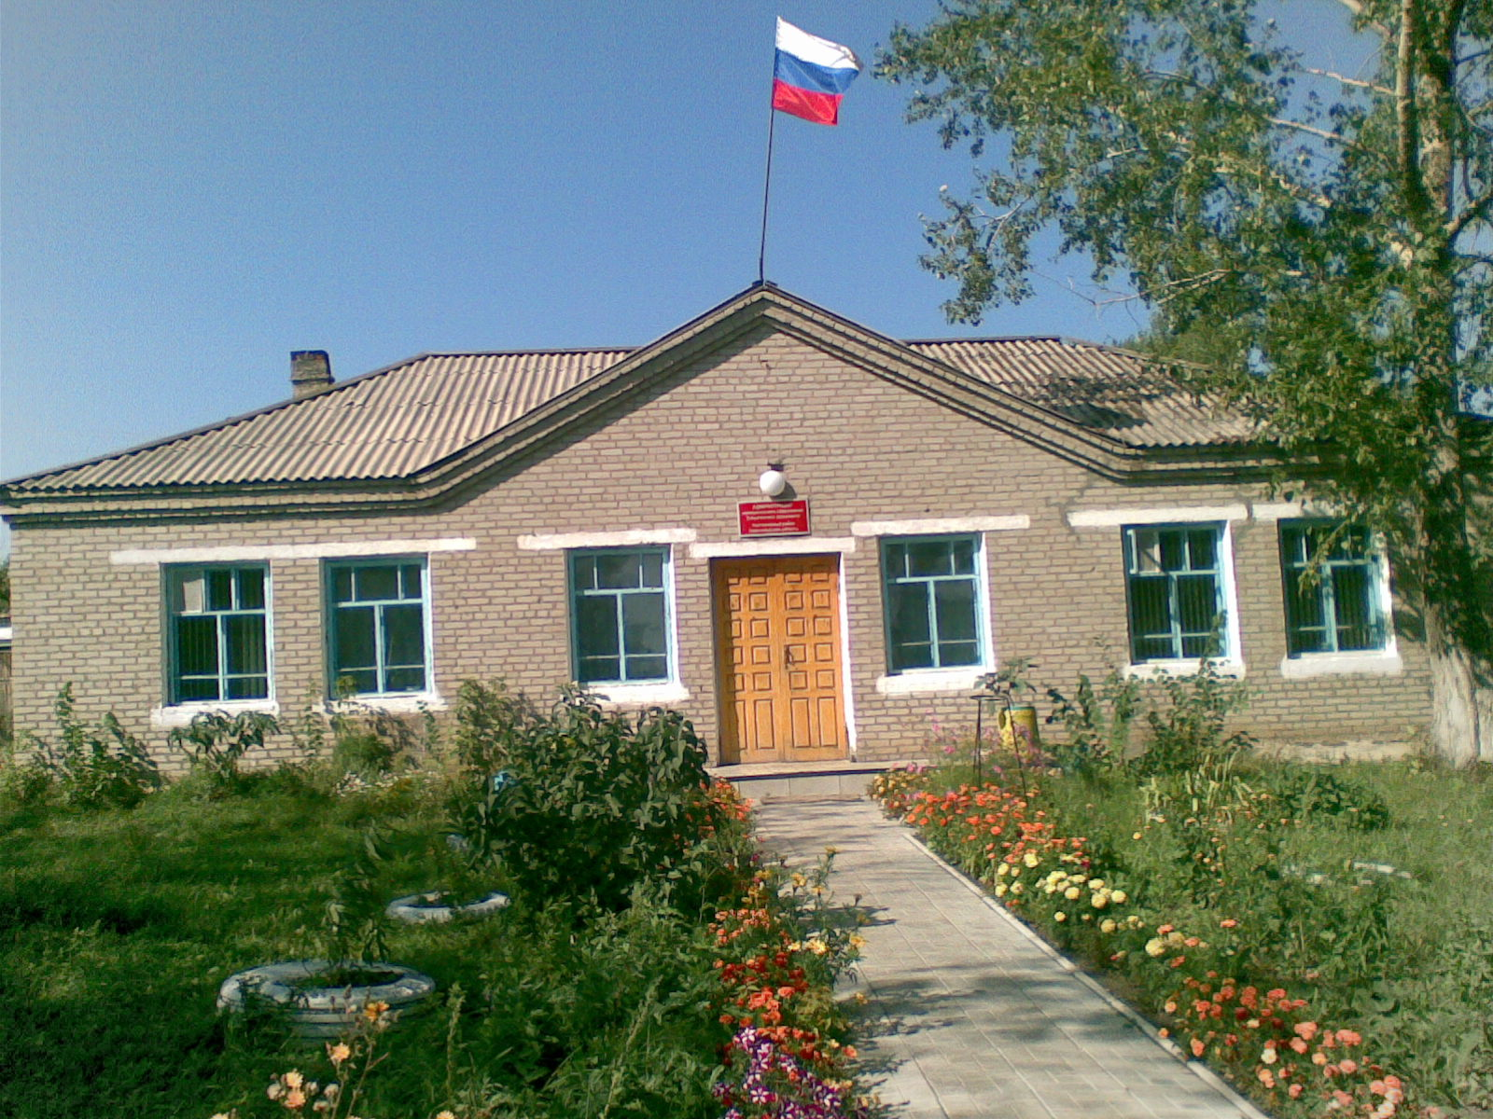
Утвержден Выпуск № 23
27.09.2006 г. от 16.08.2022 г.
восьмой сессией бесплатный
Совета депутатов п. Табулга
Табулгинского ул. Школьная, 38
сельсовета тел. 93-675

Распространяется в библиотеке, на почте, в сельсовете.

Учредитель:  Администрация МО  Табулгинского сельсовета  Чистоозерного района  Новосибирской области | Наш адрес: 632710. Новосибирская область Чистоозерный район п.Табулга ул.Школьная 38  телефон 8(38368) 93-675  Редактор: Тилипенко П.П.  Ответственный секретарь Степанова Е.Н.  Тираж 50экз.

Проект изменений в Устав сельского поселения
Табулгинского сельсовета Чистоозерного муниципального района
Новосибирской области
ПРОЕКТ

СОВЕТ ДЕПУТАТОВ
ТАБУЛГИНСКОГО СЕЛЬСОВЕТА
ЧИСТООЗЁРНОГО РАЙОНА
НОВОСИБИРСКОЙ ОБЛАСТИ
шестого созыва

Решение
тридцать первой сессии

29 сентября 2022 года п.Табулга № 108

О внесении изменений в Устав сельского поселения Табулгинского сельсовета Чистоозерного муниципального района Новосибирской области

В соответствии со ст. 7, 35, 44 Федерального закона от 06.10.2003 № 131-ФЗ «Об общих принципах организации местного самоуправления в Российской Федерации», Совет депутатов Табулгинского сельсовета Чистоозерного района Новосибирской области РЕШИЛ:

1. Внести в Устав сельского поселения Табулгинского сельсовета Чистоозерного муниципального района Новосибирской области следующие изменения:

1.1 Статья 7. Местный референдум
1.1.1 в абзаце 2 части 2 слова «избирательной комиссией поселения» заменить словами «комиссией, организующей подготовку и проведение местного референдума».

1.2 Статья 9. Голосование по вопросам изменения границ поселения, преобразования поселения
1.2.1 в части 3 слова «избирательную комиссию поселения» заменить словами «комиссию, организующую подготовку и проведение местного референдума»;
1.2.2 в части 4 слова «избирательная комиссия Табулгинского сельсовета Чистоозерного района Новосибирской области» заменить словами «комиссию, организующую подготовку и проведение местного референдума».

1.3 Статья 30. Голосование по отзыву депутата Совета депутатов, Главы поселения
1.3.1 в абзаце 2 части 4 слова «избирательную комиссию Табулгинского сельсовета Чистоозерного района Новосибирской области» заменить словами «комиссию, организующую подготовку и проведение местного референдума»;
1.3.2 в части 5 слова «избирательная комиссия Табулгинского сельсовета Чистоозерного района Новосибирской области» в соответствующих падежах заменить словами «комиссия, организующая подготовку и проведение местного референдума» в соответствующих падежах;
1.3.3 в части 6 слова «избирательная комиссия Табулгинского сельсовета Чистоозерного района Новосибирской области» в соответствующих падежах заменить словами «комиссия, организующая подготовку и проведение местного референдума» в соответствующих падежах;
1.3.4 в части 7 слова «избирательной комиссии Табулгинского сельсовета Чистоозерного района Новосибирской области» заменить словами «комиссией, организующей подготовку и проведение местного референдума»;
1.3.5 в части 9 слова «(обнародованию)» исключить.

1.4 Статью 33. Избирательная комиссия Табулгинского сельсовета Чистоозерного района Новосибирской области признать утратившей силу.

1.5 Статья 34. Муниципальный контроль
1.5.1 часть 5 дополнить абзацем следующего содержания: «Вид муниципального контроля подлежит осуществлению при наличии в границах Табулгинского сельсовета объектов соответствующего вида контроля.».

2. В порядке, установленном Федеральным законом от 21.07.2005 № 97-ФЗ «О государственной регистрации Уставов муниципальных образований», предоставить муниципальный правовой акт о внесении изменении в Устав сельского поселения Табулгинского сельсовета Чистоозерного муниципального района Новосибирской области на государственную регистрацию в Главное управление Министерства юстиции Российской Федерации по Новосибирской области в течение 15 дней.

3. Главе Табулгинского сельсовета Чистоозерного района Новосибирской области опубликовать муниципальный правовой акт Совета депутатов Табулгинского сельсовета Чистоозерного района Новосибирской области после государственной регистрации в течение 7 дней со дня его поступления из Главного управления Министерства юстиции Российской Федерации по Новосибирской области.

4. Направить в Главное управление Министерства юстиции Российской Федерации по Новосибирской области сведения об источнике и о дате официального опубликования муниципального правового акта Совета депутатов Табулгинского сельсовета Чистоозерного района Новосибирской области для включения указанных сведений в государственный реестр уставов муниципальных образований Новосибирской области в 10-дневной срок со дня официального опубликования.

5. Настоящее решение, за исключением пунктов 1.1.-1.4, вступает в силу после государственной регистрации и опубликования в газете «Муниципальные вести».

6. Пункты 1.1-1.4 настоящего решения вступают в силу с 01.01.2023.

Глава Табулгинского сельсовета Председатель Совета депутатов
Чистоозерного района Табулгинского сельсовета
Новосибирской области Чистоозерного района
Новосибирской области
_____________ П.П.Тилипенко __________________ С.С.Назаров

